IX GRAND PRIX NORDIC WALKING
NOWA WIEŚ LĘBORSKA 2021

O PUCHAR GMINY
NOWA WIEŚ LĘBORSKA

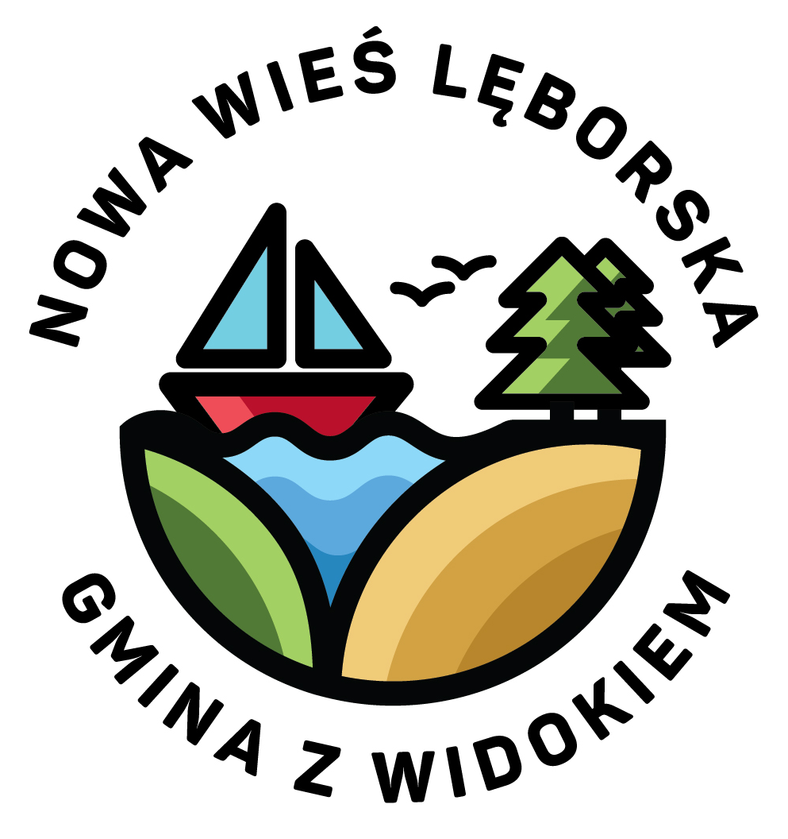
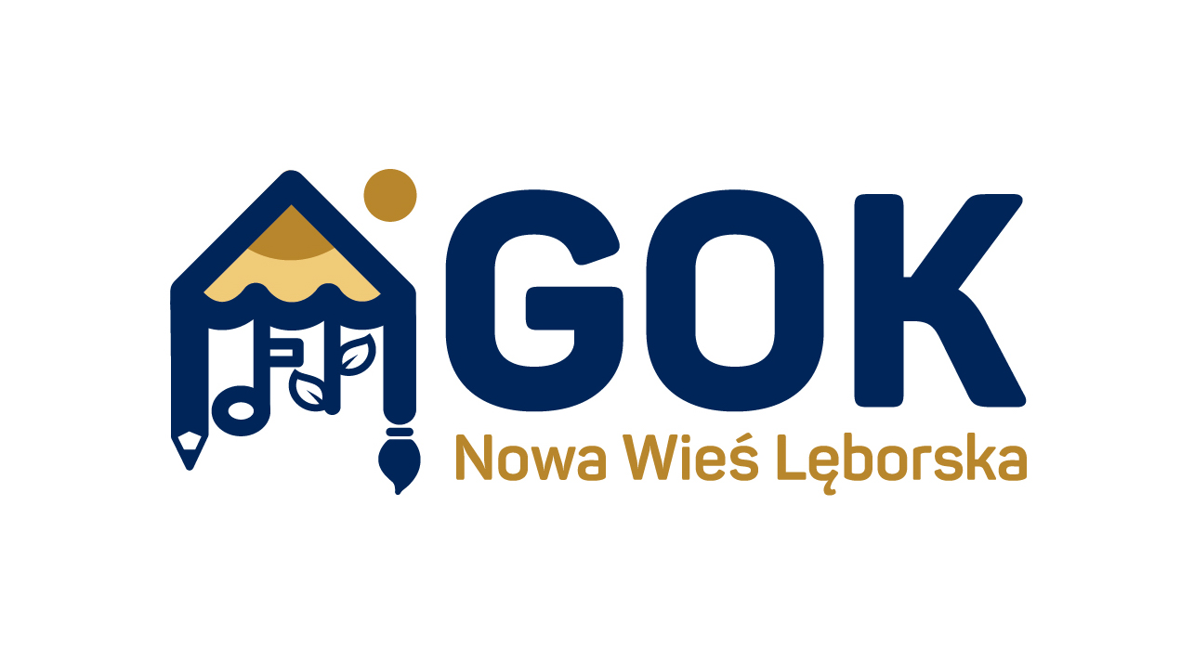
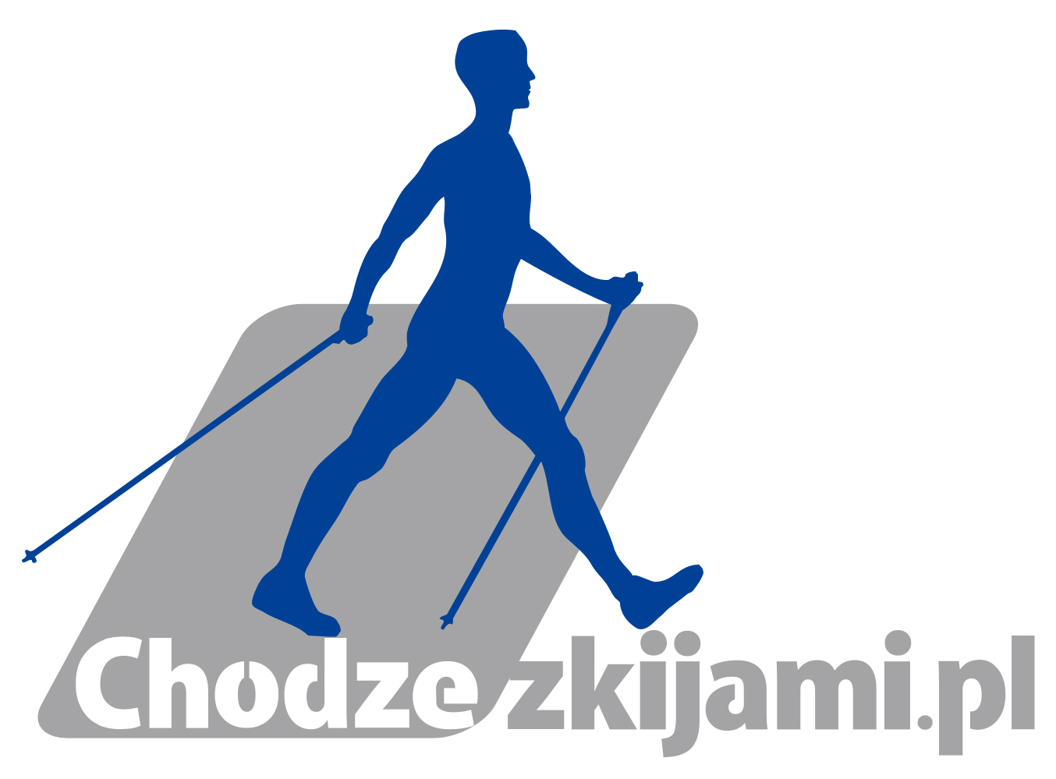

ZIELONA TRASA NORDIC WALKING
OBLIWICE 29.05.2021

KOMUNIKAT KOŃCOWY

Sędzia Główny Zawodów - Elektroniczny Pomiar Czasu
Dyrektor Zawodów - Krzysztof Pruszak
Z-ca Dyrektora Zawodów - Wiesław Mielewczyk
Dyrektor Biura Zawodów - Edward Nagórski
Koordynator zawodów: - Piotr Stromski
Kierownictwo techniczne: - Joanna Lawrenc
- Ewa Maruszak
- Agnieszka Kubis
- Danuta Jagodzińska
Obsługa medyczna - Iwona Stawarz
- Rafał Gajewski

